1.a Implementar el siguiente diagrama de clases en el eclipse:

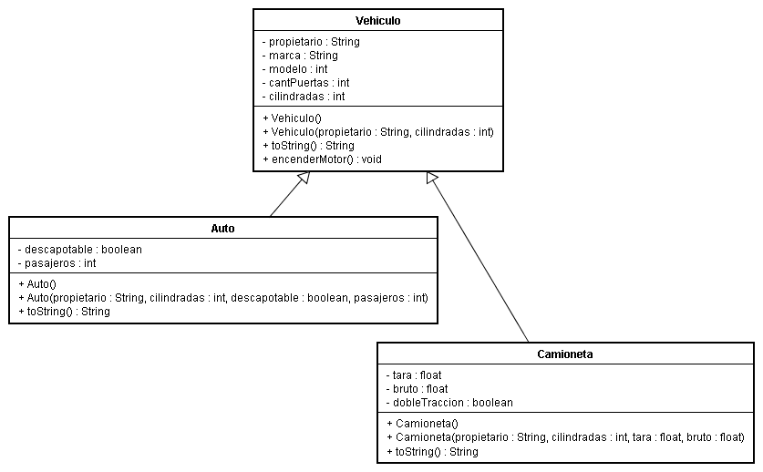

1.b. Implementar correctamente los constructores en la clase base y teniendo en cuenta la sobrecarga a ser implementada en las subclases. Los valores por defecto para los atributos son vacío para propietario, vacío para marca, 2009 para modelo, 4 para cantidad de puertas, y 1800 para cilindradas. Para Auto son falso para descapotable y 5 para pasasjeros, Para Camioneta son cero para tara, bruto; y falso para 4x4.

1.c. Sobreescribir y sobrecargar correctamente el método toString() para las 3 clases.

1.d. Implementar la siguiente clase.

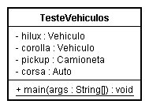

1.e. En el método main de la clase *TesteVehiculos*, cargar valores en los atributos de la clase y luego imprimir cada atributo. Utilizar el método toString para imprimir y utilizar los conceptos de up-casting y down-casting para el atributo hilux y corolla.